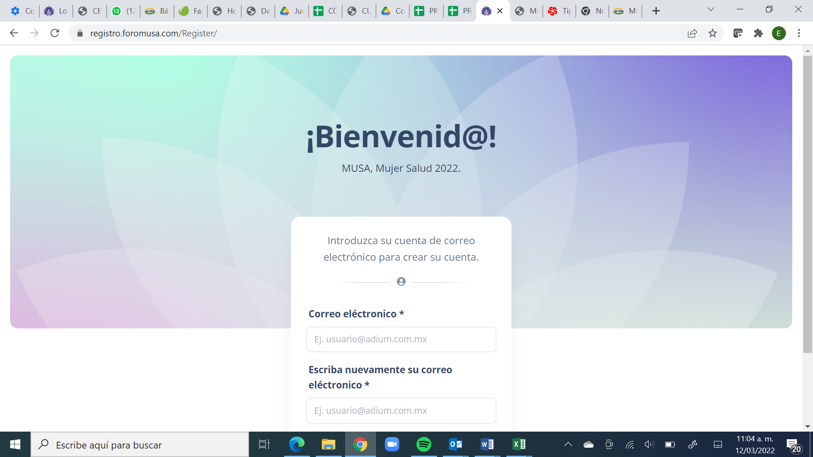

PONER: **BIENVENIDO**

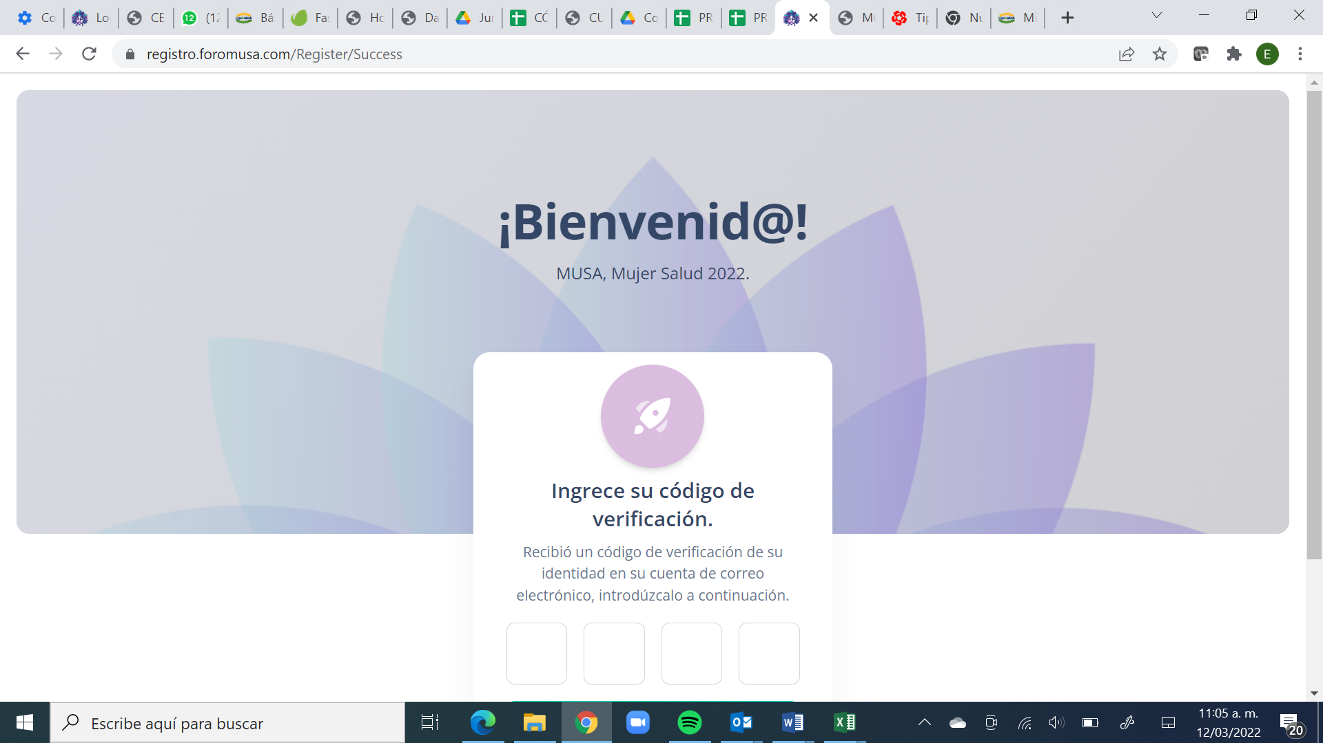

**PONER BIENVENIDO**

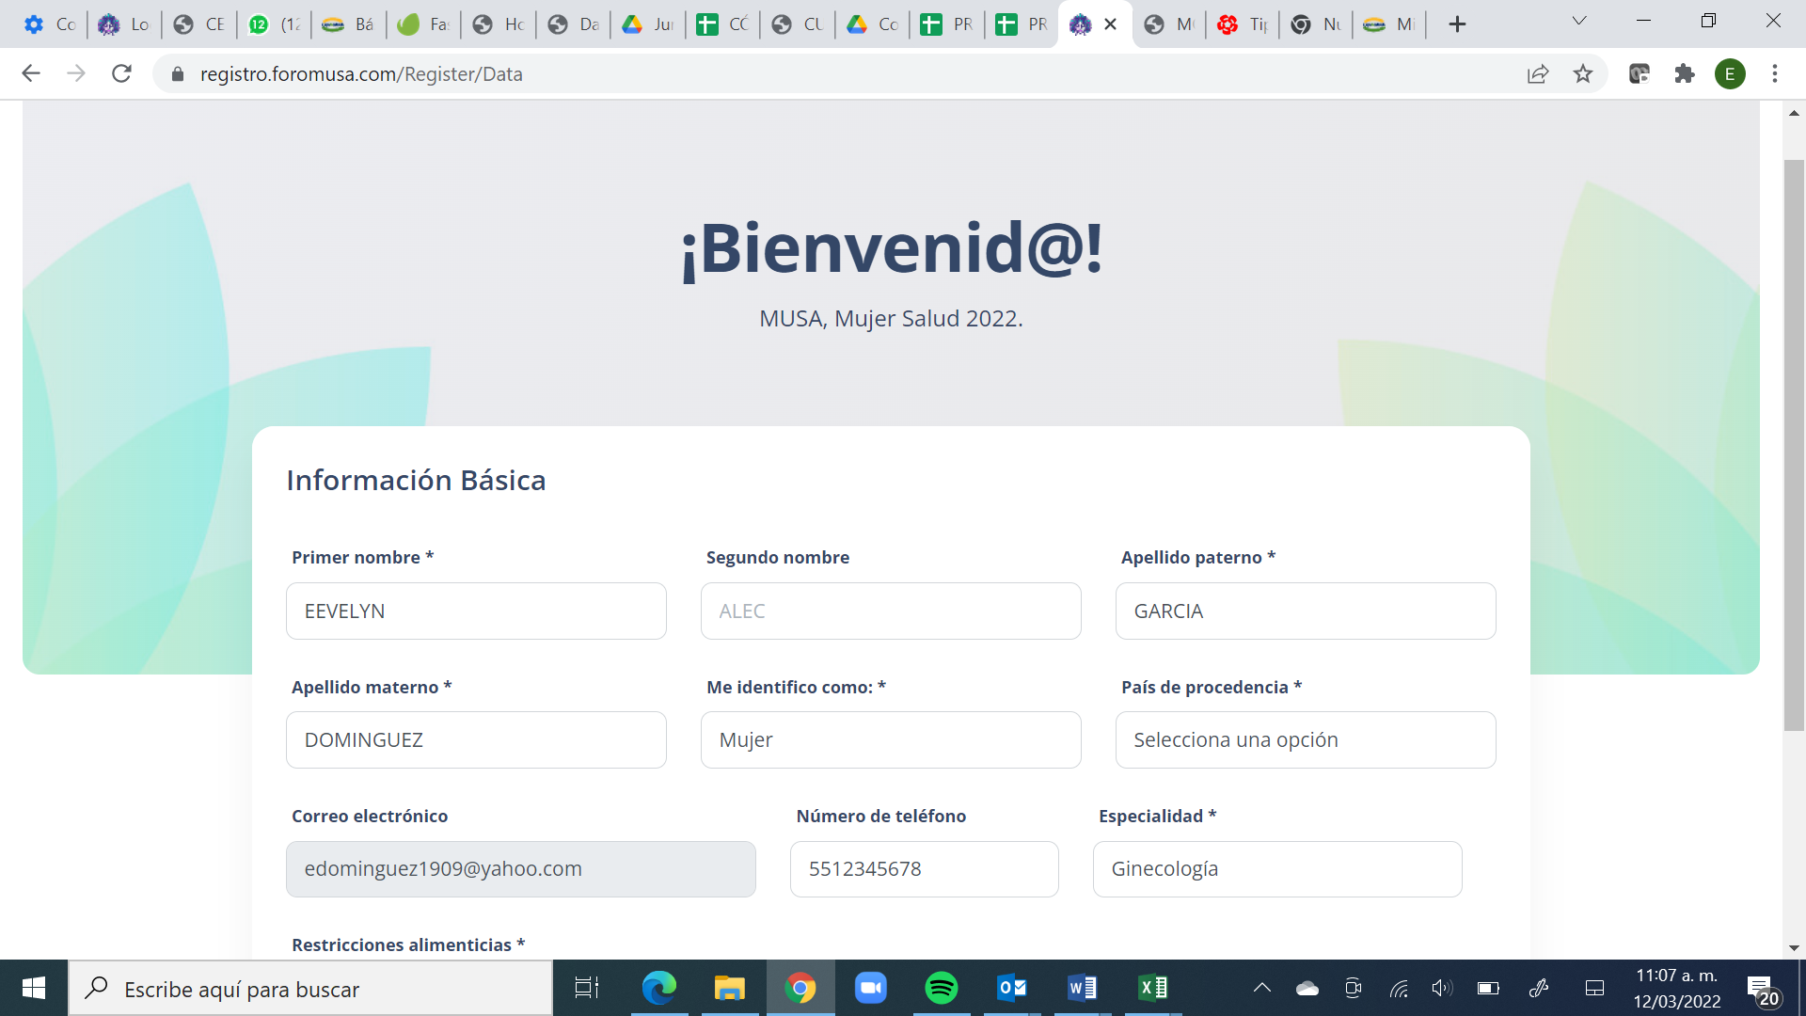

**PONER: BIENVENIDO**

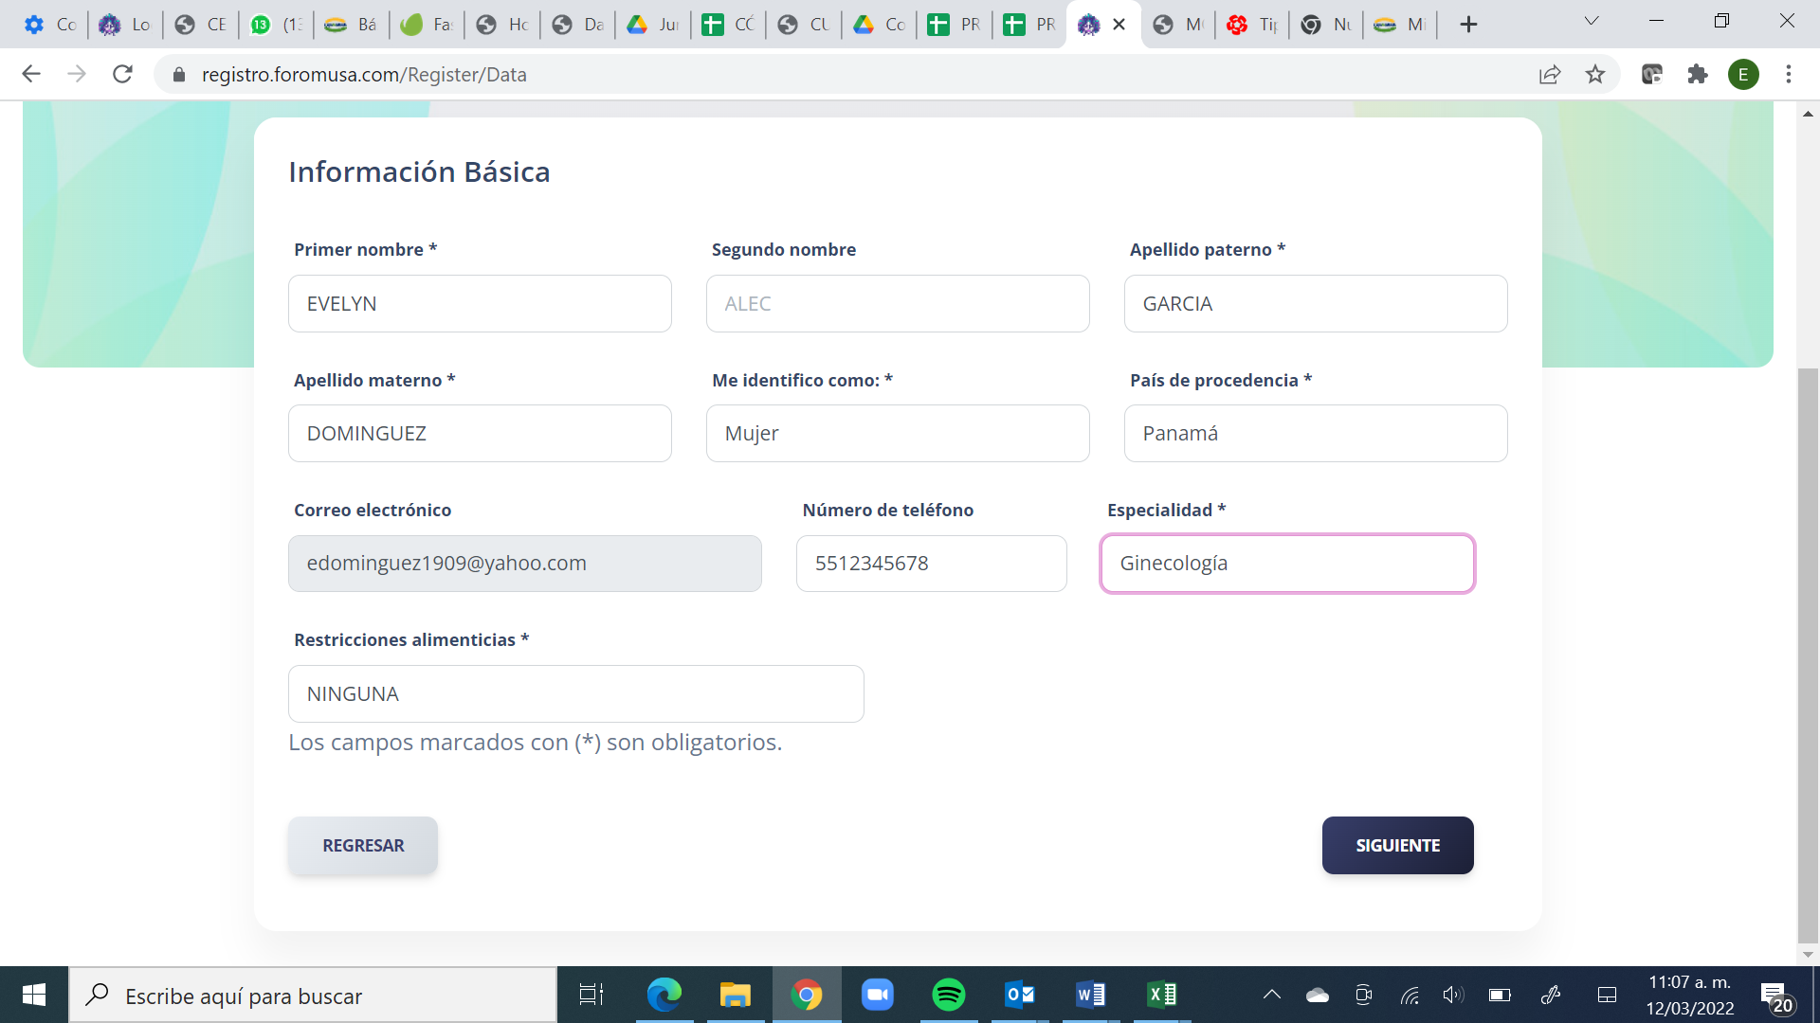

**LO DE RESTRICCIONES ALIMENTICIAS QUE APAREZCA COMO EN CONAVE**

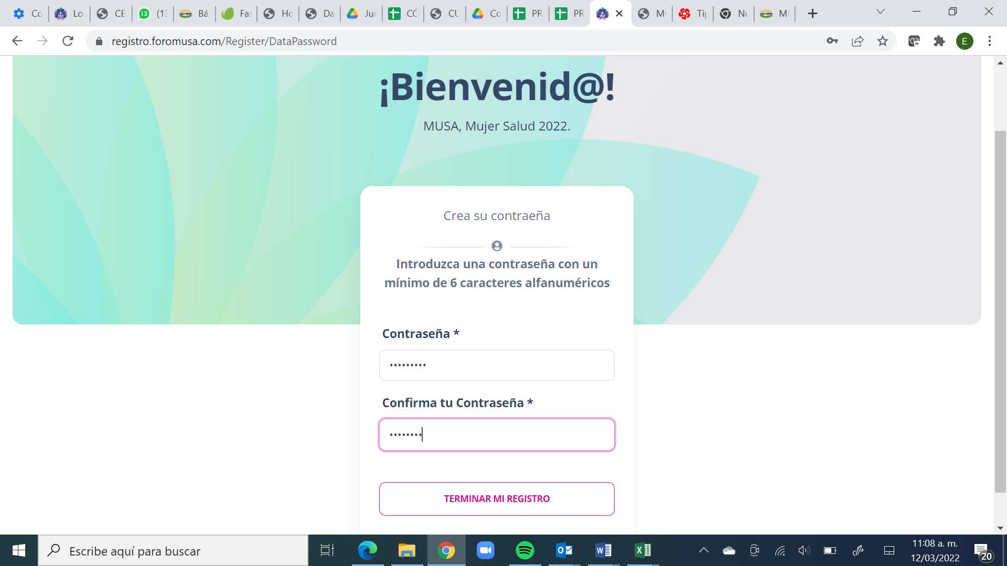



PONER: Cree su contraseña